Памятка для родителей по соблюдению
мер пожарной безопасности
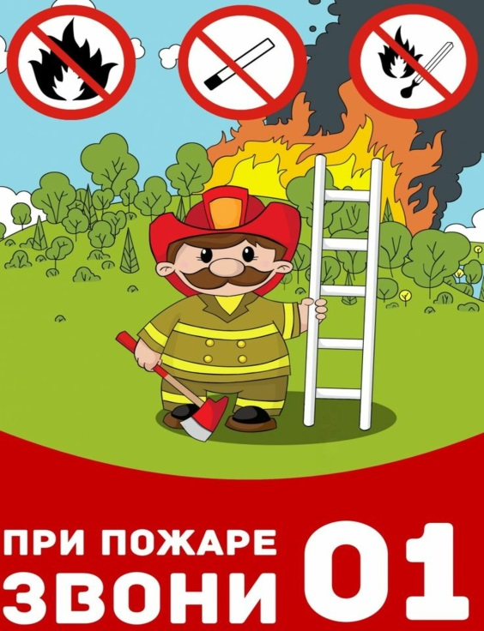
Уважаемые родители!

Основные причины возникновения пожара
в быту:
- неосторожное обращение с огнем;
- курение в помещении;
- использование неисправных, самодельных приборов;
- неправильное использование печей, каминов;
- сжигание мусора, пал сухой травы.
Действия в случае возникновения пожара:
1. При обнаружении пожара или признаков горения (задымление, запах гари, повышение температуры и т.п.) немедленно сообщить в пожарную охрану по телефону «01» (при этом необходимо назвать адрес объекта, место возникновения пожара, а также сообщить свою фамилию).
2. До прибытия пожарных принять меры по эвакуации людей и приступить к тушению пожара имеющимися средствами (огнетушителями, водой, песком и др.); обеспечить охрану материальных
ценностей.
3. При необходимости отключить электроэнергию, приостановить работу отдельных агрегатов и участков, способствующих предотвращению развития пожара и задымления помещения здания.
При этом недопустимо:
1. Бороться с огнем самостоятельно, не вызвав пожарных, гасить водой воспламенившиеся электроприборы, не отключив от электросети (можно получить удар током).
2. Открывать окна и двери, чтобы выпустить дым (горение усилится из-за притока воздуха).
3. Пользоваться лифтом, если пламенем охвачена уже значительная площадь (можно застрять и задохнуться).
4. Пытаться выйти через задымленный коридор или лестницу (дым токсичен, горячий воздух может обжечь легкие).
5. Опускаться по водоисточникам, трубам и стоякам с помощью простыней и веревок (падение почти всегда неизбежно).
6. Прыгать из окна (выше 3-го этажа каждый второй прыжок смертелен).

Соблюдайте правила пожарной безопасности:
- спички, зажигалки хранить в местах, не доступных детям, не допускайте шалости детей с огнем;
- не оставляйте малолетних детей без присмотра и не поручайте им наблюдения за включенными электроприборами;
- не оставляйте без присмотра работающие электробытовые приборы, не применяйте самодельные электроприборы
- не допускайте эксплуатацию ветхой электропроводки, не крепите электропровода на гвоздях и не заклеиваете их обоями.
- не допускайте использование не стандартных электрических предохранителей «жучков»;
- не пользуйтесь поврежденными электрическими розетками, вилками, рубильниками;
- не загромождайте мебелью, оборудование и другими предметами двери, люки на балконах и лоджиях.

С ЦЕЛЬЮ НЕДОПУЩЕНИЯ ВОЗНИКНОВЕНИЯ ПОЖАРА В ЖИЛОМ ПОМЕЩЕНИИ НЕОБХОДИМО:
- Хранить спички и зажигалки в недоступном и незаметном для детей месте, желательно в запертом на ключ ящике.
- Научить малышей говорить вам, когда они находят спичку или зажигалку.
- Помнить, что даже зажигалки с устройствами защиты от зажигания детьми не обеспечивают полной защиты, и хранить их необходимо в безопасном месте.
- При проявлении ребенком интереса к огню, объяснить ему спокойно и твердо, что спички и зажигалки - это предметы для взрослых, с которыми надо быть осторожными.
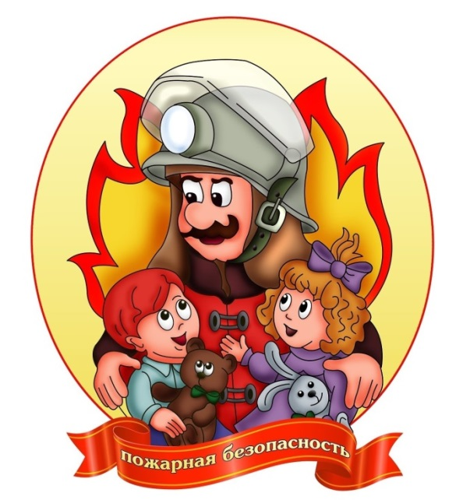
- Не использовать спички или зажигалки для развлечения. Дети могут начать подражать вам!
ЧАЩЕ БЕСЕДУЙТЕ СО СВОИМИ ДЕТЬМИ О МЕРАХ ПОЖАРНОЙ БЕЗОПАСНОСТИ.

ОБЪЯСНИТЕ ДЕТЯМ, КАК ОНИ ДОЛЖНЫ ПОСТУПАТЬ, ЕСЛИ НАЧАЛСЯ ПОЖАР, А ВЗРОСЛЫХ ДОМА НЕТ!

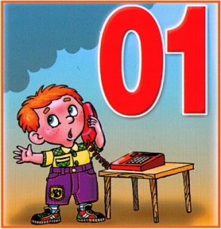
Что делать детям, если возник пожар:
- Обнаружив пожар, немедленно позвонить по телефону - “01”, по сотовому «112», сообщить фамилию, адрес, что и где горит.
- Предупредить о пожаре соседей, если необходимо, они помогут ребенку вызвать пожарных.
- НЕЛЬЗЯ прятаться под кровать, в шкаф, под ванну, а нужно постараться выйти из помещения.
- Ребенку необходимо ЗНАТЬ: дым гораздо опаснее огня. В задымленном помещении – закрыть нос и рот мокрой тряпкой, лечь на пол и ползти к выходу – внизу дыма меньше.
- При пожаре в подъезде пользоваться лифтом запрещается. Он может отключиться.
- Ожидая приезда пожарных, СОХРАНЯТЬ СПОКОЙСТВИЕ!
- Когда приедут пожарные, выполнять все их указания.

ПОМНИТЕ, ПРЕДУПРЕДИТЬ ПОЖАР ПРОЩЕ,
ЧЕМ ПОТУШИТЬ ЕГО!
ОТ ВАС И ТОЛЬКО ОТ ВАС ЗАВИСИТ
ЖИЗНЬ ВАШЕГО РЕБЕНКА!

